# CEMP – Ensino Fundamental

**Nome: _____________________________________________________________Data: 25 / 09 / 2024**

**Professora: Roberta 6°Ano do Ensino Fundamental Turma: 6A / 6B / 6C**

Leia a tirinha e responda às questões:

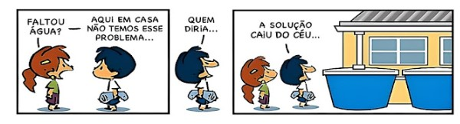

1. Quais os verbos que aparecem na tirinha?

_______________________

2. Na fala: “Faltou água?”, o verbo grifado está no modo indicativo porque:

a) marca um pedido.

b) indica uma ação certa.

c) indica um ato duvidoso.

d) estabelece uma hipótese.

3. Qual o verbo da tirinha está no tempo presente?

________________________

4. Em: “Quem diria...” o verbo empregado nesse trecho está no tempo:

a) presente.

b) passado.

c) futuro.

5. Reescreva a última fala de Armadinho usando o mesmo verbo, mas colocando-o no tempo futuro.

_________________________

6. Como fica o verbo “**diria**” em sua forma nominal no infinitivo? Esse verbo é regular ou irregular?

_________________________

7. Escreva as formas nominais dos verbos abaixo:

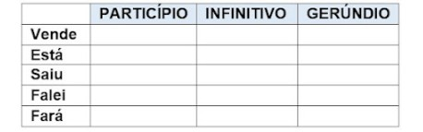

Leia e resolva às questões 8 - 10:

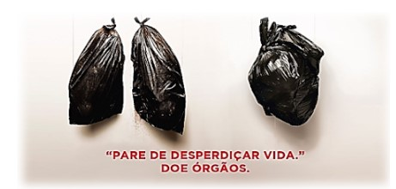

8. A linguagem utilizada na propaganda através dos verbos empregados relevam um tom:

a) irônico.

b) persuasivo.

c) duvidoso.

d) confiante.

9. Escreva o verbo presente no texto que está na forma infinitiva.

_______________________________________

10. Conjugue o verbo da resposta anterior.

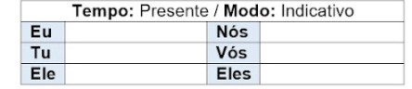

11. Leia as frases abaixo e indique se o verbo empregado em cada uma delas aponta **ação**, **estado** ou **fenômeno da natureza**.

a) Tivemos eleições neste domingo.

______________________

b) Ela estava muito feliz com o resultado.

______________________

c) As crianças brincavam na escola.

______________________

d) Ventou muito nessa noite.

______________________

e) Ele permaneceu triste no cinema.

______________________

Leia e resolva às questões 12 – 14.

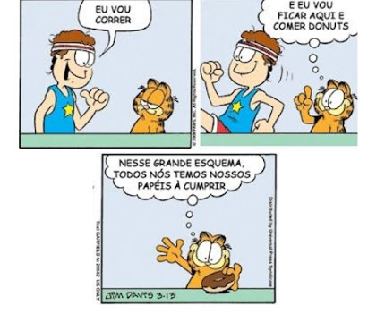

12. Como seria a reescrita na primeira fala da tirinha, caso Jon tivesse usado o pronome nós?

_______________________

13. Escreva 2 (duas) locuções verbais presentes na tirinha.

_______________________

14. Em: “...nós temos nossos papéis...”, qual o **modo** e o **tempo** do verbo empregado nesse trecho?

a) Indicativo e futuro.

b) Imperativo e presente.

c) Subjuntivo e passado.

d) Indicativo e presente.

15. Observe as frases abaixo e indique a conjugação (1ª, 2ª ou 3ª) do verbo empregado em cada uma delas.

a) Ele gosta de açaí bem gelado.

________________________

b) Lula e Bolsonaro vão para o segundo turno.

________________________

c) A professora viajou feliz para a Serra.

________________________

d) Tiago vendeu seu melhor celular.

________________________

e) Ele saiu pela manhã para a escola.

________________________

16. Leia as frases a seguir e complete as lacunas com um dos verbos que está entre os parênteses.

a) Nós ________ de chegar. (acabamos / acabaremos)

b) Fernando e Lúcia ____________ muitas revistas. (comprastes / compraram)

c) As crianças _____________ comer pizza. (querem / queres)

d) Ela ____________ para São Paulo amanhã. (viajara / viajará)

e) Vocês ___________ nota baixa? (tirou / tiraram)